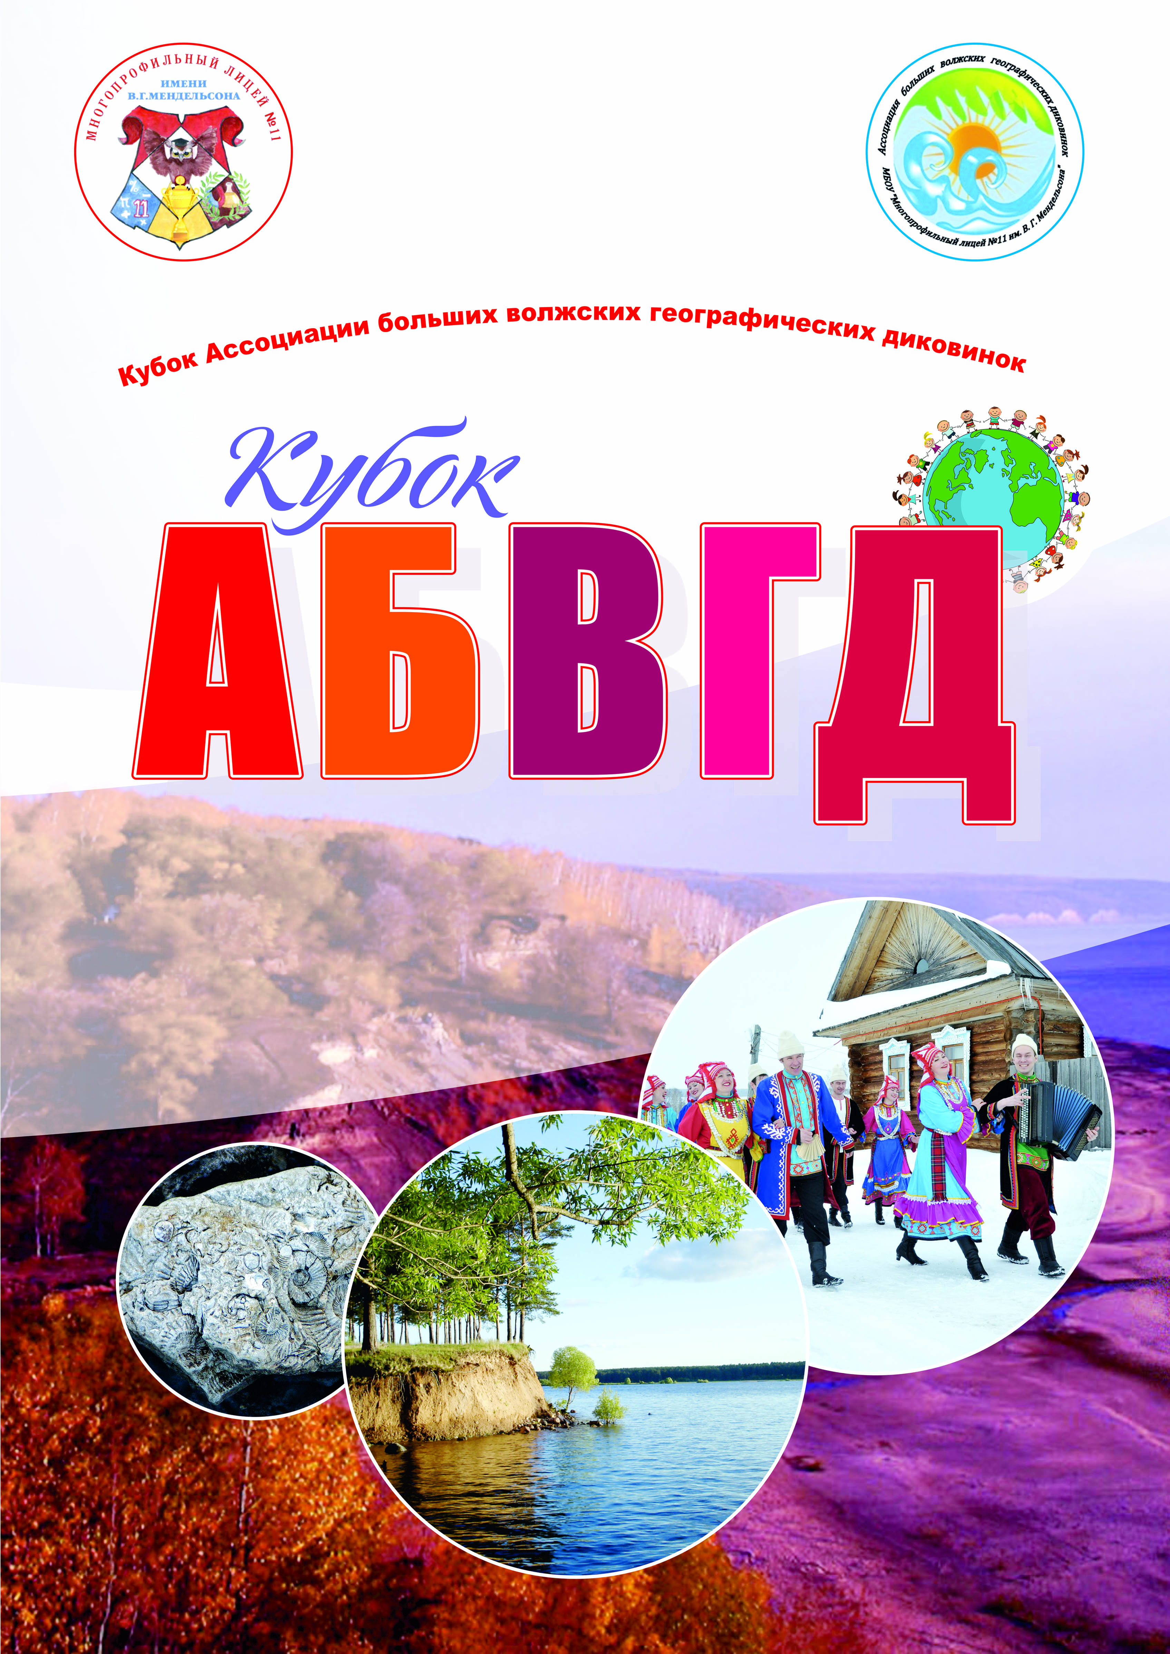
Информация
о проведении II тура регионального конкурса проектов в сфере туризма и краеведения на Кубок Ассоциации больших волжских географических диковинок (Кубок «АБВГД»)

На основании Распоряжения Министерства просвещения и воспитания Ульяновской области №2236-р от 03.11.2023г. были подведены итоги первого заочного этапа регионального конкурса проектов в сфере туризма и краеведения на Кубок Ассоциации больших волжских географических диковинок.
В конкурсе приняли участие более 70 учащихся и воспитанников из образовательных организаций Ульяновска и Ульяновской области;
ОУ: ОГБОУ «Гимназия №1 им. В.Г. Ленина», ОГАОУ «Гимназия №2», МБОУ «Мариинская гимназия», МБОУ «Многопрофильный лицей №11 им. В.Г. Мендельсона», МБОУ «Гимназия № 30 им. Железной Дивизии», МБОУ «Гимназия №44 имени Деева В.Н.» , МБОУ «Лицей при УЛГТУ №45», МБОУ «Средняя школа № 61», МБОУ «Средняя школа № 63», МБОУ СШ №73 им. П.С. Дейнекина, МБОУ «Средняя школа № 78 имени первого Президента республики Азербайджан Гейдара Алиева» МБОУ «Средняя школа № 82», МБОУ «Губернаторский лицей № 101 имени народного учителя Российской Федерации Ю.И. Латышева", МБОУ «Губернаторский лицей №102», Центр дополнительного образования и развития детей города Димитровграда Ульяновской области, МБОУ «Тереньгульский лицей при УлГТУ», МКОУ «Тагайская СШ им. Ю.Ф.Горячева».
Во II тур (очный), который предусматривает публичную защиту проекта или презентацию творческой работы участником Кубка «АБВГД», ответы на вопросы жюри и всех присутствующих, прошли:

Номинация «Легенды Поволжья» (I возрастная группа)
№п/п | ФИ участника | ОУ | Научный руководитель
1. | Шафеева Карина | МБОУ «Мариинская гимназия» | Романова Юлия Юрьевна
2. | Аболихин Роман, Гусячкина Ева, Ерёмина Ксения | МБОУ «Губернаторский лицей №102» | Журавлева Светлана Рамилевна
3. | Яворский Егор | МБОУ «Средняя школа № 63» | Доронина Елена Александровна
Номинация «Народы Поволжья» (I возрастная группа)
№п/п | ФИ участника | ОУ | Научный руководитель
1. | Рахманов Даниил | МБОУ «Средняя школа № 78 имени первого Президента республики Азербайджан Гейдара Алиева» | Агуреева Кристина Владимировна
2. | Антипова Таисия | МБОУ «Лицей при УЛГТУ №45» | Холодова Елена Васильевна
3. | Учащиеся 2Б и 4Б классов | МБОУ «Средняя школа № 82» | Гордеева И.В., Ковалева Т.Б.
4. | Кологреева Варвара | Центр дополнительного образования и развития детей города Димитровграда Ульяновской области | Любченко Лилия Ирековна
5. | Чернухина Алиса | МБОУ «Губернаторский лицей №101» | Котельникова Любовь Ивановна
Номинация «Слово о Волге» (I возрастная группа)
№п/п | ФИ участника | ОУ | Научный руководитель
1. | Чичкин Максим | МБОУ СШ №73 им. П.С.Дейнекина | Кулагина Ирина Юрьевна
2. | Павлова Виктория, Ермакова Ева, Жуков Артемий, Ананьева Варвара | ОГАОУ «Гимназия №2» города Ульяновска | Голубева Алла Николаевна,  Кузина Елена Юрьевна
3. | Ермакова Алина | МБОУ «Многопрофильный лицей №11 им. В.Г. Мендельсона» | Паклина Светлана Геннадьевна
4 | Чугунов Арсений, Сафиуллина Самина, Фомичева Валерия, Шарипова Ильгина, Педанов Константин, Яшин Артем | МБОУ «Многопрофильный лицей №11 им. В.Г. Мендельсона» | Пиянина Светлана Валентиновна
Номинация «Чудеса Поволжья» (I возрастная группа)
№п/п | ФИ участника | ОУ | Научный руководитель
1. | Кодратенко Софья | МБОУ «Гимназия №44 имени Деева В.Н.» | Тагаева Оксана Владимировна
2. | Филянина Вероника | МБОУ «Гимназия № 30 им. Железной Дивизии» г. Ульяновска | Хасьянова Елена Александровна
3. | Латыпов Тимур, Латыпов Роберт, Михеева Анна, Панчина Екатерина | ОГАОУ «Гимназия №2» | Разенкова Л.В., Трофимова И.Н.
4. | Гайнуллова Алия | МБОУ «Тереньгульский лицей при УлГТУ» | Воробьёва Юлия Александровна
5. | Малюгин Иван | Центр дополнительного образования и развития детей города Димитровграда Ульяновской области | Любченко Лилия Ирековна
6. | Корчагина Анна | ОГБОУ «Гимназия №1 им. В.И. Ленина» | Суркова Юлия Сергеевнна
7. | Гулиев Артем | МБОУ «Многопрофильный лицей №11 им. В.Г. Мендельсона» | Башмакова Ольга Николаевна
Номинация «Отраженья Волги» (I возрастная группа)
№п/п | ФИО участника | ОУ | Научный руководитель
1. | Одинцов Матвей | МБОУ «Губернаторский лицей №100» | Хамдеева Елена Александровна
2. | Белянина Мирослава, Максимова Маргарита | МБОУ  «Средняя школа № 61» | Гришина Дарья Андреевна,  Губская Елена Сергеевна
3 | Аюпов Эмир, Бахтина Анастасия, Кочанова Александра, Марков Матвей, Милованов Тимофей, Моисеева Арина, Овчинникова Дарья, Рябушкина Алиса, Чилихина Мирослава, Якимов Егор | ОГАОУ «Гимназия №2» | Пенькова Валентина Михайловна
Номинация «Легенды Поволжья» (II возрастная группа)
№п/п | ФИ участника | ОУ | Научный руководитель
1. | Новиков Артём | МБОУ «Мариинская гимназия» | Чернова Татьяна Евгеньевна
Номинация «Народы Поволжья» (II возрастная группа)
№п/п | ФИ участника | ОУ | Научный руководитель
1. | Фролов Иван | МКОУ «Тагайская СШ им.Ю.Ф.Горячева» | Мухина Ирина Геннадьевна
2. | Чатинян Евангелина | МБОУ «Мариинская гимназия» | Чернова Татьяна Евгеньевна
3. | Мальцына Ксения | МБОУ «Средняя школа №78 имени первого Президента  республики Азербайджан Гейдара Алиева» | Сиразетдинова Елена Борисовна
Номинация «Слово о Волге» (II возрастная группа)
№п/п | ФИ участника | ОУ | Научный руководитель
1. | Журавлёв Глеб | МБОУ «Губернаторский лицей № 102» | Панина Татьяна Сергеевна
2. | Свиязова Кристина | МБОУ «Мариинская гимназия» | Чернова Татьяна Евгеньевна
Номинация «Чудеса Поволжья» (II возрастная группа)
№п/п | ФИ участника | ОУ | Научный руководитель
1. | Блинков Тимофей | МБОУ «Мариинская гимназия» | Чернова Татьяна Евгеньевна
2. | Платонова Полина | Центр дополнительного образования и развития детей города Димитровграда Ульяновской области | Любченко Лилия Ирековна
Номинация «Отраженья Волги» (II возрастная группа)
№п/п | ФИО участника | ОУ | Научный руководитель
1. | Новикова Кира | МБОУ «Мариинская гимназия» | Чернова Татьяна Евгеньевна

Участников II тура
регионального конкурса проектов в сфере туризма и краеведения на Кубок Ассоциации больших волжских географических диковинок
(Кубок «АБВГД»)
ждём в МБОУ «Многопрофильный лицей №11 им. В.Г. Мендельсона»
(ул. Пушкинская, д.2)
21 ноября 2023 года.
Открытие конкурса -9.00.
Просим привезти распечатанные проекты до 20 ноября 2023 года (включительно), презентации можно будет сбросить в день конкурса с 8.30 до 9.00.

Просим взять с собой вторую обувь.
Центр питания во время каникул не работает.

